A4纸张，页边距均为2.5，行距1.25, 请使用Word 2007版本

中文题目（不超过20字，小二宋体，居中）

（ 西南交通大学，交通学院，成都 611756）（小5宋体）

摘 要：摘要应写成报道式，按照摘要四要素（目的、方法、结果、结论）依次撰写，直接切入（不要论及论文研究的基础和背景知识，不要进行自我评价），且中文摘要字数在300-500字左右，方法结果部分尤其要具体说明。必须体现研究方法的核心内容，即创新性。研究结果必须详细具体，体现计算具体数值或某种变化趋势，并且要得出具有创新性的结论。（小五宋）

关键词：关键词1…；关键词6（小五宋，**第1个**关键词应在如下词中选取：综合运输(integrated transportation)、铁路运输(railway transportation)、公路运输(highway transportation)、水路运输(waterway transportation)、航空运输(air transportation)、管道运输(Pipeline transportation)、城市交通(urban traffic)、智能交通(intelligent transportation)、系统工程(systems engineering)、信息技术(information technology)、物流工程(logistics Engineering)、交通经济(transportation economy)、交通工程(Traffic Engineering)等等。**第2个**关键词为该文研究成果名称，第3个为得到研究成果所采用的方法名称，第4个为作为该文主要研究对象事物的名称，第5个及以后的为作者认为有利于文献检索的其他名词）

中图分类号：U292.16（根据《中国图书馆分类法》一书填写） 文献标志码：A

**English title style (Effectof suspension parameters on crosswind stability )**（第一个单词首字母大写，其余小写，小四Time New Roman体加粗，居中）

LI He-ping1, GONG Jun-zhou1,2 （5号居中，姓大写，名拼音首字母大写）

（ School of Traffic and Logistics, Southwest Jiaotong University, Chengdu 610031, China）（小5号，居中）

**Abstract:** Content of abstract（英文与中文摘要对应，有关术语应使用相同的表述，不要使用近义词代替，小5 Time New Roman）。

**Key words：**keyword 1； keyword 2； keyword 3； keyword 4； keyword 5； 等

0 引 言（第一段一般固定为“0 引言”）

对文献进行回顾和评述时，应当有针对性且较为具体；所引用的文献中，近五年文献比例不少于三分之一。请关注本刊最新研究成果，清晰列出本文研究动机与贡献。（5号宋）

1 一级标题（小4黑体）

1.1 二级标题（5号黑体）

1.1.1 三级标题（5号宋体）

投稿时应检查：（1）论文结构是否合理、逻辑是否清晰；（2）语句是否通顺，错别字是否均已改正；（3）所有公式及涉及的符号是否均已在文中解释含义；（4）论文中的图、表分析是否深入，不能只对图表进行一般性的描述，而应有深入的分析。

（图表要求）

正文中的图、表按出现的先后顺序进行编号，图必须清晰、精确，应当保证印刷时具有足够的区分度。图表中文字尽量用中文表示，文中已有解释的符号或英文缩写除外。图题置于图下方，表题置于表上方，坐标图的横、纵坐标必须标明其对应的量及单位（量纲为一的量除外）。

表的示例如下**：**

表1 参数设置（小五宋体）（使用三线表，可加横辅线，不要竖线）

Tab.1 Parameter settings (Time New Roman)

|  |  |  |  |
| --- | --- | --- | --- |
| 中转地 | 集装箱换装时间  /（h/TEU） | 集装箱换装费用  /（元/TEU） | 中转地容量限制  /（TEU） |
| 泸州港 | 0.25 | 130 | 200 |
| 武汉 | 0.22 | 120 | 500 |
| 上海 | 0.18 | 115 | 1 000 |

图的示例如下：

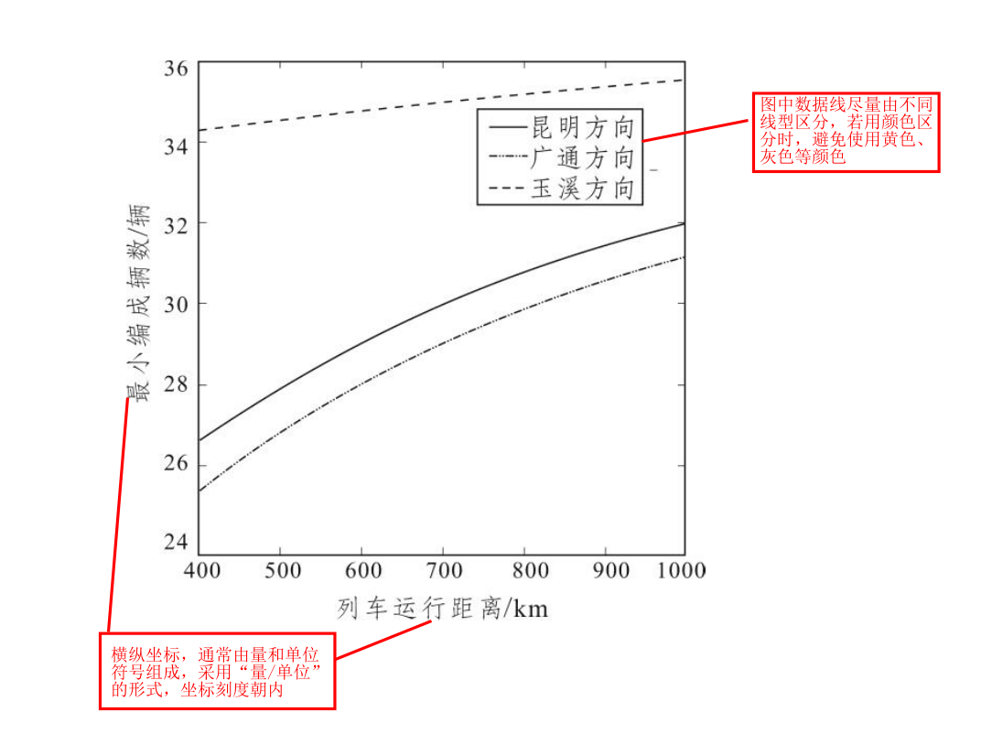

图1 时空网络生成案例

Fig.1 Example of time-space network

单栏图将宽度调整为75mm以内，双栏图将宽度调整为1400mm以内。图中汉字用仿宋小五，数字及英文用Time New Roman，图片为可编辑状态；数字在千位处加1/4空格（如1 500）。同类图线型要统一宽度，坐标线使用0.75磅，图例线使用1磅。使用Visio或Excel绘图时， 文中插入的图应可打开编辑。若为照片图（最好彩图），文中应插入每张照片的*.tif文件，原照片必须清晰，层次分明。

（参数解释）

论文中出现的所有参数首次出现都必须解释。这些参数包括：正文、公式（如果上、下标为变量，也应解释），图、表中的参数避免用同一个符号表示不同的量。

（单位要求）

论文中涉及量的单位，务必使用国际标准单位；量与其单位之间用“/”切分，是复合单位的应在“/”后加注括弧，如速度/（m·s-1）；量的符号务必使用单个字母表示。

（公式要求）

公式务必清晰，请使用MathType编辑，请勿使用office自带的公式编辑器，注意区分符号正斜体、黑白体、大小写，公式按顺序编号，正斜体设置方法：Mathtype-样式-定义-高级)。

公式示例如下：

 （1）

用白正体情况：上、下标由文字转化来的说明性字符，如，的bus和b代表公交车；数学函数符号，如，，，，，，，，三角函数；具有固定数值的符号，如圆周率，重力; 代表增量的∆、极限的，导数、微分、定积分中的符号，矩阵中代表转置的。黑斜体：矩阵、矢量的符号。



5 结束语

结语应当明确、简练，对研究工作的重要结果进行归纳、凝练、深入讨论，并说明论文研究的现实意义以及研究中存在的不足、后续工作的展望等。

**参考文献**

参考文献著录格式遵循GB/T7714—2015 《参考文献著录规则》，中外作者姓名一律 “姓前名后”，作者姓全大写，名字部分缩写，后不加缩写点。署名超过3个时，只著录前3个加“等”或“et al”。下面举例常见参考文献类型

样例1：普通图书格式：主要责任者. 题名 [M]. 出版地：出版者，出版年.

饶忠. 列车牵引计算（第二版）[M]. 北京: 中国铁道出版社, 2002.

原著作没有英文翻译的可以不加英文标注，其余的均加英文翻译

样例2：期刊中析出的文献格式：主要责任者. 析出文献题名 [J]. 期刊名，年，卷(期): 页.

姚志洪，郝慧君，巫雪梅，等. 考虑自动驾驶的混合交通流路段阻抗函数[J]. 交通运输工程与信息学报，2021, 19(4): 1-12.

YAO Zhi-hong, HAO Hui-jun, WU Xue-mei, et al. Cost function of mixed traffic flow with autonomous driving[J]. Journal of Transportation Engineering and Information, 2021, 19(4): 1-12.

样例3：学位论文格式：责任者. 论文题名 [D]. 学校所在地：学校名称，出版年.

沈函，陈璟，周子涵，等. 车联网环境下自动驾驶车辆动态障碍物协作避让模型[J]. 交通运输工程与信息学报，2021, 19(4): 13-23.

SHEN Yue, CHEN Jing, ZHOU Zi-han, et al, Model for cooperative cynamic cbstacle avoidance of automated vehicle swarms in connected vehicles environments[J]. Journal of Transportation Engineering and Information, 2021, 19(4): 13-23.

样例4 科技报告格式：主要责任者. 报告题名 [R]. 出版地：出版者，出版年.

World Health Organization. Factors regulating the immune response: report of WHO Scientific Group[R]. Geneva: WHO, 1970

样例5专著中析出的文献格式：析出文献主要责任者. 析出文献题名[文献类型标志]//专著

主要责任者. 专著题名. 出版地：出版者，出版年：析出文献页码.

FOURNER M E. Advances in holographic photoelasticity[C]// American Society of Mechanical Engineers. New York :ASME, 1971:17-38.

样例6电子文献格式：主要责任者. 题名[文献类型标志/文献载体标志]. 出版地：出版者，出版年（更新或修改日期）[引用日期]. 获取和访问路径.

METCALF S W. The Tort Hall air emission study[J/OL]. Science, 1998(281): 331-331[1998-09-23]. <http://www.sciencwmag.org/cgi/collection/anatmorp>.

详细的可参见《参考文献著录规则》（GB/T7714—2015）